**Hướng dẫn cài đặt và chạy phần mềm Quản lí thư viện**

## Cấu trúc project

Cấu trúc project Quản lí thư viện như sau:

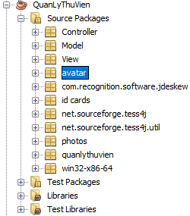

Figure 1 Cấu trúc project

Ba thư mục chính của project là Controller, Model và View.

|  |
| --- |
|  |

Figure 2 Cấu trúc thư mục Controller, Model và View

Thư mục Controller chứa các files java điều khiển các tác vụ của phần mềm, liên quan đến quản lí sách, người dùng, hóa đơn bán hàng, khách hàng, báo cáo, tìm kiếm.

Thư mục Model chứa các files java xây dựng class cho các đối tượng Admin, hóa đơn, sách, khách hàng, báo cáo, nhân viên và huấn luyện mô hình Face ID bằng LBPH cũng như kết nối cơ sở dữ liệu.

Thư mục View chứa các files java thiết kế giao diện cho phần mềm Quản lí sách.

## Nhập thư viện và chỉnh sửa code

* Import hết các thư viện dưới dạng file jar có trong thư mục lib đi kèm với project
* Trong thư mục Controller, mở file StaffController.java

Sửa đường dẫn đến ảnh các nhân viên dùng để train LBPH

|  |
| --- |
| File directory = new File("D:\\TatCaCacMon\\LTNC\\btl\\QuanLyThuVien\\src\\photos"); |

* Trong thư mục Model, mở file dbConnect.java

Sửa lại nội dung các biến db_url, user_name, password theo server MySQL trong máy

|  |
| --- |
| private static String db_url = "jdbc:mysql://localhost:3306/library1";  private static String user_name = "root";  private static String password = "1"; |

* Trong thư mục Model, mở file TrainLBPH.java
* Sửa đường dẫn đến thư mục chứa các ảnh để train

|  |
| --- |
| File directory = new File("D:\\TatCaCacMon\\LTNC\\btl\\QuanLyThuVien\\src\\photos"); |

* Sửa đường dẫn lưu model đã train

|  |
| --- |
| lbph.save("D:\\TatCaCacMon\\LTNC\\btl\\QuanLyThuVien\\src\\photos\\classifierLBPH.yml") |

* Trong thư mục View, mở file Interface.java
* Sửa đường dẫn đến file haarcascade_frontalface_alt.xml (dòng 69) trong thư viện opencv

|  |
| --- |
| CascadeClassifier cascade = new CascadeClassifier("D:\\TatCaCacMon\\LTNC\\lib\\opencv\\build\\etc\\haarcascades\\haarcascade_frontalface_alt.xml"); |

* Trong hàm loadIdCard (dòng 2158), sửa đường dẫn của JfileChooser đến thư mục id cards

|  |
| --- |
| JFileChooser fc=new JFileChooser("D:\\TatCaCacMon\\LTNC\\btl\\QuanLyThuVien\\src\\id cards"); |

* Sửa đường dẫn lưu ảnh từ camera (dòng 2265)

|  |
| --- |
| String cropped = "D:\\TatCaCacMon\\LTNC\\btl\\QuanLyThuVien\\src\\photos\\person." |

* Trong thư mục View, mở file FaceLogin.java

Sửa đường dẫn lưu model đã train

|  |
| --- |
| recognizer.read("D:\\TatCaCacMon\\LTNC\\btl\\QuanLyThuVien\\src\\photos\\classifierLBPH.yml"); |

## Đăng nhập bằng nhận diện khuôn mặt

### Thêm nhân viên mới

Chạy file Login.java, đăng nhập bằng một tài khoảng bất kì đã tạo trong CSDL, giao diện Interface.java hiện ra, chuyển đến tab Staff có giao diện như sau:

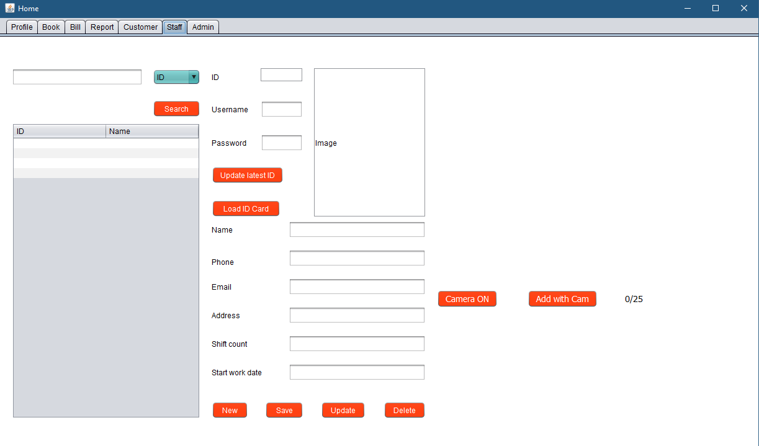

Figure 3 Giao diện tab Staff trong file Interface.java

* Ấn nút Update latest ID để cập nhật ID mới nhất cho nhân viên
* Nhập các thông tin cần thiết
* Import ảnh đại diện của nhân viên
* Ấn Camera ON để bật Camera
* Ấn Add with Cam đến khi đủ chụp đủ 25 ảnh, trong quá trình chụp thay đổi các góc độ khuôn mặt để thu được kết quả tốt nhất
* Cửa sổ pop-up hiện ra xác nhận thêm data, ấn Yes

## Đăng nhập bằng FaceID

Chạy file FaceLogin.java, cửa sổ Camera sẽ hiện ra để nhận diện khuôn mặt. Nếu khuôn mặt đã được đăng kí thì sẽ đăng nhập thành công và cửa sổ Interface sẽ hiện ra.